"
Прогулки-походы за территорию детского сада

Прогулки-походы представляют собой один из важнейших организованных видов двигательной деятельности, в ходе которой решаются не только оздоровительные задачи, совершенствуются двигательные навыки и физические качества детей, но и воспитывается любовь и эстетическое отношение к природе, удовлетворяются их познавательные потребности.

Как известно, дети старшего дошкольного возраста отличаются высокой степенью самостоятельности и организованности, что является важным условием для проведения прогулок-походов за территорию детского сада - в парки, зеленые площадки микрорайона.

Организация (возможно круглогодичных) прогулок-походов предусматривает планомерную их подготовку, регулярное (ежемесячное или еженедельное) проведение и овладение детьми определённым объёмом знаний и умений.

Пешие прогулки-походы могут включать в себя все или часть предлагаемых ниже составляющих:
- Наблюдение в природе и сбор природного материала;
- Чтение природоведческой литературы и беседа по содержанию (лучше если произведение будет посвящено тем объектам природы, которые находятся в зоне непосредственного наблюдения детей);
- Выполнение имитационных движений (подражание действиям птиц, зверей, насекомых);
- Подвижные и дидактические игры;
- Физкультурное занятие или комплекс игр и физических упражнений;
- Упражнения на дыхание, игры на внимание;
- Самостоятельные игры детей (на привале);

Походы могут быть разными; в зависимости от сезонных и погодных условий определяются цели и задачи.

Детям обязательно сообщается конкретная цель предстоящей деятельности, например, "Сегодня мы будем собирать букеты из опавших листьев для украшения групп детского сада" или "Будем искать деревья, каких нет на нашем участке" и т. д.

Важно, чтобы походы были насыщены разнообразным двигательным содержанием: ходьба в разном темпе, подскоки, подвижные игры, спортивные упражнения, перебежки в медленном и быстром темпе и др.

В содержание походов должны включаться хорошо знакомые детям игры и упражнения, освоенные ранее.

Часть времени отводится для подготовки детей к прогулкам-походам. С этой целью воспитатель проводит цикл бесед, игр, занятий, на которых дети получают необходимые знания о туризме и предстоящих походах. Старшие дошкольники

овладевают специальными терминами: турист, палатка, рюкзак, спальный мешок, компас, маршрут, карта и т. д.

С целью повышения интереса детей к данному виду прогулок и закрепления приобретённых умений и навыков могут быть проведены спортивные игры-развлечения (эстафеты).

В проведении прогулок-походов участвует специалист по физическое культуре и воспитатель группы вместе с помощником. Прогулки-походы организуются в первую половину дня за счёт времени, отведённого на утреннюю прогулку и физкультурное занятие на воздухе, что позволит детям реализовать свою потребность в ежедневной двигательной активности.

В поход можно взять фотоаппарат, чтобы запечатлеть наиболее интересные моменты прогулки.

Продумайте инвентарь, необходимый для прогулки, а также для того, чтобы можно было принести в детский сад собранные листья или камешки.

Примерная структура прогулки-похода:
- Сбор и движение до первого привала (15-35 минут).
- Остановка, привал (10-20 минут). Природоведческая деятельность.
- Комплекс игр и упражнений (25-30 минут).
- Самостоятельная деятельность детей (15-20 минут)
- Сбор детей и возвращение в детский сад (15-35 минут).

Инструкции по охране жизни и здоровья детей.
- При проведении прогулок-походов следует соблюдать определённые правила безопасности.
- Маршрут должен быть тщательно изучен.
- В проведении прогулки-похода должны участвовать не менее двух взрослых (а также родители).
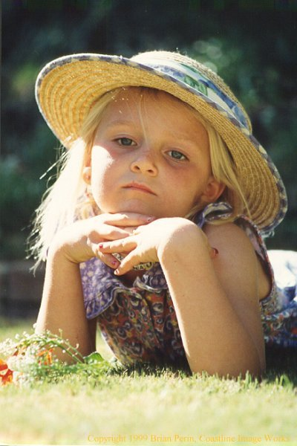
- Во избежание перегрева и переохлаждения одежда должна соответствовать сезону года и состоянию погоды.
- Каждый взрослый должен хорошо знать содержание аптечки и уметь ею пользоваться.
- При переходе улиц, дорог воспитатель следит за тем, чтобы дети соблюдали правила дорожного движения.
- В поход желательно брать обычную кипячёную питьевую воду, одноразовые стаканчики, средства против укусов комаров, мошек.

Литература: М. А. Рунова "Двигательная деятельность в детском саду", стр. 95-100, 181-186.

